Opettajaopiskelijan osaamisen arviointi 2022–

Opettajaopiskelijan nimi

Ohjaavan opettajan nimi ja tehtävä
Opetusharjoittelupaikka
Opetusharjoittelun päätteeksi ohjaava opettaja arvioi kirjallisesti opiskelijan osaamista tällä lomakkeella. Hän antaa opiskelijalle arviointilomakkeen allekirjoitettuna ja lähettää sen ammatillisen opettajakorkeakoulun tuutorille sähköpostilla.
Arviointi kohdistuu alla mainittuihin osaamistavoitteisiin 19–23. Arvioinnissa voi valikoidusti hyödyntää sivujen 2–3 arviointikriteereitä.

Osaamistavoitteet | Ohjaajan arviointi
19. Suunnittelet oman alasi opetuskokonaisuuden.

20. Toteutat oman alasi opetuskokonaisuuden laatimasi toteutussuunnitelman mukaisesti.

21. Arvioit ja annat palautetta oppimisesta, osaamisesta ja ammatillisesta kasvusta.

22. Toimit vastuullisesti ja ammattimaisesti opetus- ja ohjaustyössäsi.
23. Kehität omaa toimintaasi opettajana ja ohjaajana.
Opiskelija lisää tähän muut osaamistavoitteet, joiden osaamisen hän osoittaa harjoittelussa.

Ohjaavan opettajan muu palaute

Allekirjoitus, päivämäärä ja sähköposti
Oulun ammatillinen opettajakorkeakoulu
Osaamistavoitteet ja arviointikriteerit
Opetusharjoittelu, 12 op
Osaamistavoitteet | Arviointikriteerit
19. Suunnittelet oman alasi opetuskokonaisuuden. | Perehtyminen opetusharjoittelupaikkaan  19a) Tiedät ammatillisen opettajan alakohtaisen työkentän, tehtävät ja opiskelijaryhmän.  19b) Tiedät, ketkä huolehtivat opiskelijoiden hyvinvoinnista oppilaitoksessa (esim. tiimiopettaja, erityisopettaja, kuraattori, pastori, opinto-ohjaaja, psykologi, terveydenhoitaja).  19c) Tiedät koulutusorganisaation sekä oman alasi opetuksen oppimis- ja digitaaliset toimintaympäristöt sekä niiden erityispiirteet ja huomioit niiden tarjoamat mahdollisuudet toteutussuunnitelmassasi.  19d) Tiedät, miten opetuskokonaisuuden osaamisperusteisuus toteutuu käytännössä.  Toteutussuunnitelma  19e) Laadit opetustasi varten toteutussuunnitelman, jossa huomioit tutkinnon perusteet/opetussuunnitelman sekä opetuksen, ohjauksen ja arvioinnin suunnittelua ohjaavat asiakirjat ja periaatteet.  19f) Sisällytät toteutussuunnitelmaasi opetuskokonaisuuden sisällön jäsennyksen, oppimisprosessin ja oppimismenetelmien kuvauksen sekä arviointisuunnitelman.  19g) Otat toteutussuunnitelmassasi huomioon opiskelijoiden osaamisen lähtötason ja muut mahdolliset opetukseen, ohjaukseen, oppimiseen ja arviointiin vaikuttavat tekijät (esim. erityisen tuen tarpeet, monikulttuurisuuden)  19h) Sisällytät toteutussuunnitelmaasi tekemäsi turvallisuuskartoituksen, jossa otat huomioon opiskelijoiden fyysisen, psyykkisen ja sosiaalisen turvallisuuden sekä oppilaitoskohtaiset opettajan työhön liittyvät turvallisuusohjeet ja -asiakirjat.  19i) Suunnittelet opetuskokonaisuuden yhteistyössä muiden toteutukseen vaikuttavien tahojen kanssa.
20. Toteutat oman alasi opetuskokonaisuuden laatimasi toteutussuunnitelman mukaisesti. | Asiakirjat, OPS/tutkinnon perusteet  20a) Opetat ja ohjaat aidossa ammatillisen oppimisen koulutuskontekstissa oman alasi tutkinnon perusteiden/opetussuunnitelman mukaisesti.  20b) Opetustasi ohjaa laatimasi toteutussuunnitelma, jota arvioit ja muutat tarvittaessa.  20c) Perehdytät opiskelijat vastuullasi olevan opetuskokonaisuuden ammattitaitovaatimuksiin/osaamistavoitteisiin  20d) Käsittelet arvioinnin kohteet, arviointikriteerit ja -menetelmät opiskelijoiden kanssa.  Vuorovaikutus  20e) Toimit opiskelijalähtöisesti oppimista edistävässä vuorovaikutuksessa opiskelijoiden ja muiden toimijoiden kanssa.  20f) Toimit kaikissa kohtaamistilanteissa vastavuoroisesti ja yhteistyötä edistäen.  20g) Toimit saavutettavuutta edistäen kaikissa kohtaamistilanteissa.  Opetusmenetelmät  20h) Ohjaat ammatillista oppimista ja osaamisen hankkimista, sekä opetat käyttäen monipuolisesti opetus- ja ohjausmenetelmiä.  20i) Ohjaat oppimisprosessia ja opetat soveltaen nykyisiä oppimisen teorioita ja pedagogisia malleja.  Digitaalisuus  20j) Käytät ajanmukaisia digitaalisia ympäristöjä ja/tai välineitä siinä kontekstissa, jossa opetat, ohjaat ja arvioit.  Kokonaisvaltainen ohjaus ja erityispedagogiikka  20k) Ohjaat opiskelijoita oppilaitoksen ohjauksen periaatteiden ja käytänteiden mukaisesti.  20l) Tuet opiskelijoiden persoonallista ja ammatillista kehittymistä.  20m) Huomioit opiskelijoiden vahvuudet ja erityisen tuen tarpeet opetuksessasi ja ohjauksessasi.  20n) Varmistat opetus- ja ohjausympäristösi pedagogista saavutettavuutta.  20o) Käytät pedagogisesti saavutettavia opetus- ja ohjausmenetelmiä sekä opetusmateriaalia tarkoituksenmukaisesti  Kansainvälisyys ja monikulttuurisuus  20p) Osaat luoda hyvät oppimisedellytykset monikulttuuriselle opiskeluryhmälle siinä kontekstissa, jossa opetat ja ohjaat.  Tutkimus- ja työelämäyhteistyö  20q) Integroit oman alasi työelämätuntemuksen ja mahdollisuuksien mukaan oman alasi verkostot osaksi toteuttamaasi opetuskokonaisuutta.  Perustelet pedagogiset ratkaisusi.
21. Arvioit ja annat palautetta oppimisesta, osaamisesta ja ammatillisesta kasvusta. | 21a) Otat huomioon arviointia koskevat määräykset, ohjeet ja käytännöt.  21b) Arvioit opiskelijoiden oppimista ja osaamista autenttisissa opetus- ja ohjaustilanteissa.  21c) Otat arvioinnissa ja palautteessa huomioon opiskelijan yksilöllisyyden.  Perustelet pedagogiset ratkaisusi.
22. Toimit vastuullisesti ja ammattimaisesti opetus- ja ohjaustyössäsi. | Lainsäädäntö  22a) Noudatat ajantasaisia ammatillista koulutusta/korkeakoulutusta koskevia lakeja, asetuksia ja ohjeita.  Turvallisuus  22b) Perehdytät opiskelijat turvalliseen työskentelyyn.  22c) Noudatat opiskelijan fyysisen, psyykkisen ja sosiaalisen turvallisuuden takaavia määräyksiä, ohjeita ja käytänteitä ja toimit laatimasi turvallisuuskartoituksen mukaisesti.  Ekososiaalinen sivistys ja kestävä kehitys  22d) Noudatat ekososiaalisen sivistyksen ja kestävän kehityksen periaatteita.  22e) Teet valitsemasi periaatteet näkyviksi opiskelijoillesi tarkoituksen mukaisella tavalla.  Arvot ja eettiset periaatteet  22f) Otat huomioon ammatillisen koulutuksen/korkeakoulutuksen arvot sekä oman alasi opettajan työn eettiset periaatteet.  22g) Otat huomioon ihmisoikeudet, tasa-arvoisen ja yhdenvertaisen kohtaamisen.  22h) Toimit moninaisuuden huomioon ottaen sekä osallisuutta edistäen.  Perustelet toimintasi.
23. Kehität omaa toimintaasi opettajana ja ohjaajana. | 23a) Hankit palautetta omasta opetuksestasi, ohjauksestasi ja vuorovaikutusosaamisestasi.  23b) Reflektoit kokemustasi opetus- ja ohjaustyöstäsi sekä saamaasi palautetta.  23c) Tunnistat vahvuuksiasi sekä kehittämisen kohteitasi ja kehität toimintaasi opettajana ja ohjaajana.

Oulun ammatillinen opettajakorkeakoulu
Arvioinnin käsitekolmio

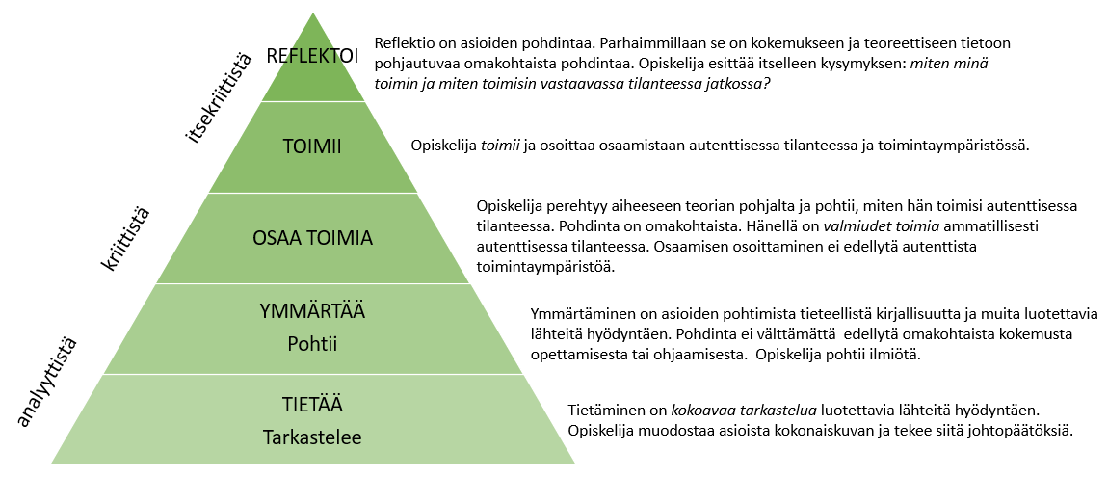

Happo, I., Karjalainen, A. & Perunka, S. 2018. Osaamisen pyramidi - -. ePooki. Oulun ammattikorkeakoulun tutkimus- ja kehitystyön julkaisut 38. Viitattu 29.8.2024. Osaamisen pyramidi opiskelijan henkilökohtaisen opintopolun toteutumisen tukena ammatillisessa opettajankoulutuksessa (oamk.fi)

Lisätietoa osaamisen arvioinnista.

